**ĐẠI HỌC QUỐC GIA HÀ NỘI  
TRƯỜNG ĐẠI HỌC CÔNG NGHỆ**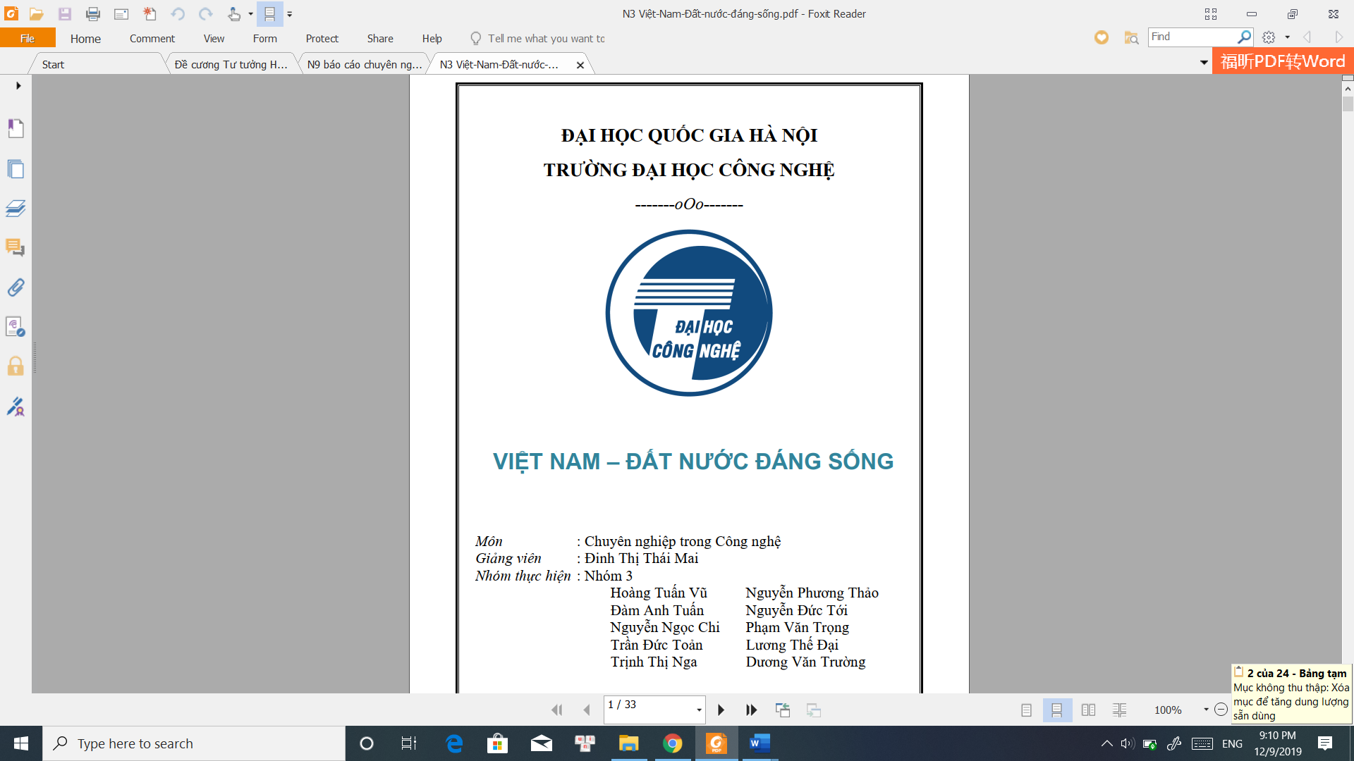

**BÀI TẬP KIỂM THỬ HỘP ĐEN**

**MÔN: KIỂM THỬ VÀ ĐẢM BẢO CHẤT LƯỢNG PHẦN MỀM**

**Giảng viên**: ThS Nguyễn Thu Trang

**Sinh viên:** Đào Minh Hoàn 18020535

**Mục lục**

Bài 9(Trang 37 của slide): 1

Bài 13(Trang 38 của slide): 3

Bài 4(Trang 39 của slide): 4

Bài 5(Trang 40 của slide): 5

# Bài 9(Trang 37 của slide):

char Grade ( int score ){

1. char res;

2. if( score < 0 || score > 10)

3. return 'I';

4. if(score >=9)

5. res = 'A';

6. else

7. if( score >=8)

8. res = 'B';

9. else

10. if( score >=6.5)

11. res = 'C';

12. else

13. if( score >=5)

14. res = 'D';

15. else

16. res = 'F';

17. return res ;

}

-Đồ thị dòng điều khiển C1, C2:

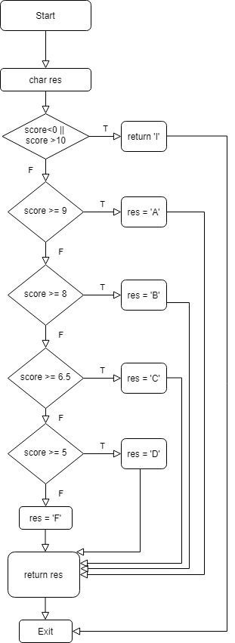

1.Độ đo C1:

-Các đường đi:

* Star-1-2(T)-3-Exit
* Start-1-2(F)-4(T)-5-17-Exit
* Start-1-2(F)-4(F)-6-7(T)-8-17-Exit
* Start-1-2(F)-4(F)-6-7(F)-9-10(T)-11-17-Exit
* Start-1-2(F)-4(F)-6-7(F)-9-10(F)-12-13(T)-14-17-Exit
* Start-1-2(F)-4(F)-6-7(F)-9-10(F)-12-13(F)-15-16-17-Exit

-Sinh các ca kiểm thử ứng với các đường đi trên:

Grade(-1), Grade(10), Grade(8), Grade(7), Grade(6), Grade(3)

2.Độ đo C2 cũng có đường đi và ca kiểm thử như độ đo C1

# Bài 13(Trang 38 của slide):

-Đồ thị dòng điều khiển:

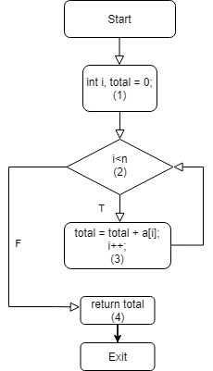

1.Độ đo C1:

-Các đường đi: (Số ở đây được thể hiện ngay trên đồ thị, không phải số đánh theo dòng)

* Star-1-2(T)-3-2(F)-4-Exit

-Sinh các ca kiểm thử ứng với các đường đi trên:

Sum([1], 1)

2.Độ đo C2 cũng có đường đi và ca kiểm thử như độ đo C1

3.Kiểm thử vòng lặp

Vì số vòng lặp ở đây là không xác định nên ta sinh ra 4 ca kiểm thử

* TC1(Không qua vòng lặp): Sum([1, 2], -2)
* TC2(Lặp 1 lần): Sum([1], 1)
* TC3(Lặp 2 lần): Sum([1, 2, 3], 2)
* TC4(Lặp 4 lần): Sum([1, 5, 8, 10, 15], 4)

# Bài 4(Trang 39 của slide):

-Đồ thị dòng điều khiển:

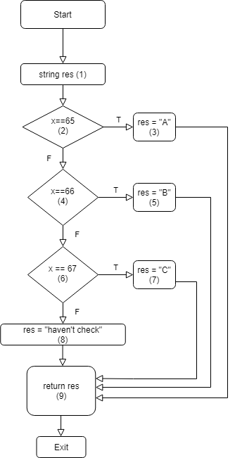

-Đường đi độ đo C2 (số được đánh trong đồ thị):

* Star-1-2(T)-3-9-Exit
* Start-1-2(F)-4(T)-5-9-Exit
* Start-1-2(F)-4(F)-6(T)-7-9-Exit
* Start-1-2(F)-4(F)-6(F)-8-9-Exit

-Các ca kiểm thử ứng với độ đo C2:

foo(65), foo(66), foo(67), foo(1)

# Bài 5(Trang 40 của slide):

public String CheckSale(int k, int b, int n) {

int sum = 35*k + 20*b + 15*n;

boolean kChecked = k>=0 && k<=70;

boolean bChecked = b>=0 && b<=80;

boolean nChecked = n>=0 && n<=90;

if(!kChecked || !bChecked || !nChecked )

return "Invalid";

if(k < 3 || b < 3 || n < 3 || sum <= 250)

return "No";

return "Yes";

}

-Đồ thị dòng điều khiển

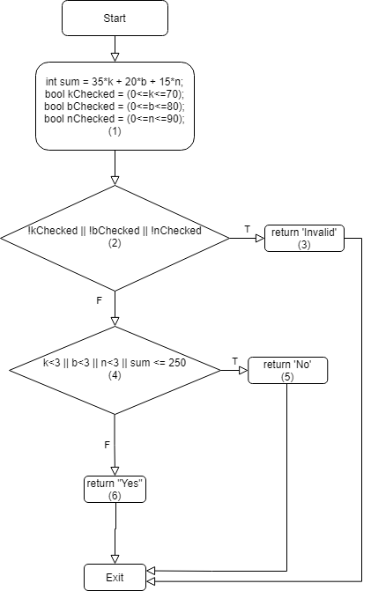

-Đường đi của độ đo C2 (Số được đánh trên đồ thị):

* Star-1-2(T)-3-Exit
* Start-1-2(F)-4(T)-5-Exit
* Start-1-2(F)-4(F)-6-Exit

-Sinh ca kiểm thử cho độ đo C2:

CheckSale(71, 0, 1), CheckSale(5, 2, 10), CheckSale(14, 17, 5)

(Đã viết test case trong code ở file WhiteBoxTest.java)